결정론적 카오스 이론을 이용한 가압유동층에서의 압력변동 특성 분석

류승민, 장동순, 이승용*, 한근희*, 박재현*, 진경태*
충남대학교 환경공학과
*한국에너지기술연구소 유동층기술연구센터

Characterization of the Pressure Fluctuation in a Pressurized Fluidized Bed
using Deterministic Chaos Theory

S.M. Ryu, D.S.Jang, S.Y. Lee*, K.H. Han*, J. Park*, G.T. Jin*
Department of Environmental Engineering, Chung-Nam National University
*Fluidization Research Center, Korea Institute of Energy Research(KIER)

서 론
유동층에서의 수력학적 특성은 각 상의 체류량, 기포의 특성 및 각 상의 혼합등이다. 그 중에서도 기·고 유동층에서 시스템을 복잡하게 하는 가장 큰 이유인 기포특성에 대한 연구가 활발히 진행되고 있다. 또한 기포의 생성(generation), 상승(rising) 그리고 융합(coalescence)에 따라 층내부에 압력변동이 발생하므로, 압력변동은 기포특성의 함수로 나타낼 수 있다. 이는 기포의 움직임에 따라 밀도변화와 기포주위에 유체의 흐름에 따라 압력분포가 발생하기 때문이다. 따라서 압력변화의 특성을 연구하여 층내부의 수력학적인 특성을 해석함으로 유동층 연소로의 설계 및 그 운전조건의 결정에 유용하게 활용할 수 있다. 지금까지 압력변동을 이용한 많은 연구가 진행되었으나[1], 압력변동 데이터의 임의적(random)이고 불확실한(stochastic) 특성 때문에 아직도 충분한 이해가 부족한 실정이다.
압력변동의 측정치를 해석하는 방법은 크게 세가지 방법: (1) 통계적분석(statistical analysis); (2) 스펙트럼 분석(spectral analysis); (3) 카오스분석(chaos analysis)으로 나눌 수 있고, 각각 시간 영역(time domain), 주파수영역(frequency domain) 그리고 위상공간(state space)에서 수행된다. 통계적분석이나 스펙트럼분석은 시스템이 선형적인 구조를 가질 경우에는 매우 유용하나, 비선형적일 경우에는 중요한 정보를 놓치게 된다. 따라서 기포의 생성, 상승 그리고 융합 등 그 거동이 매우 비선형적인 유동층에서는 결정론적 카오스 분석을 통해 보다 식별력 있는 특성화 연구가 필요하다[2]. 또한 시스템을 평가하기 위한 최적 자유도는 값비싼 수치 모델링을 이용하는 것보다 결정론적 카오스 분석을 이용해 보다 쉽게 구할 수 있다. 최근에 많은 연구자들이 유동층에서 측정된 신호들을 비선형 시스템에 의해 생성된 불규칙적이거나 카오스적 움직임을 의미하는 결정론적 카오스 이론에 적용시켜왔으나[3,4], 층내부의 압력상승에 따른 연구는 매우 미흡한 실정이다.
본 연구에서는 유동층 내부의 압력과 기체유속의 상승에 따른 층내부의 압력변동을 통계적분석(standard deviation)과 스펙트럼분석(fast fourier transform, autocorrelation coefficient), 그리고 결정론적 카오스분석(mutual information, correlation dimension, Kolmogorov entropy, Lyapunov exponent) 등의 방법을 이용하여 해석하고 비교하였다.
실험 및 방법
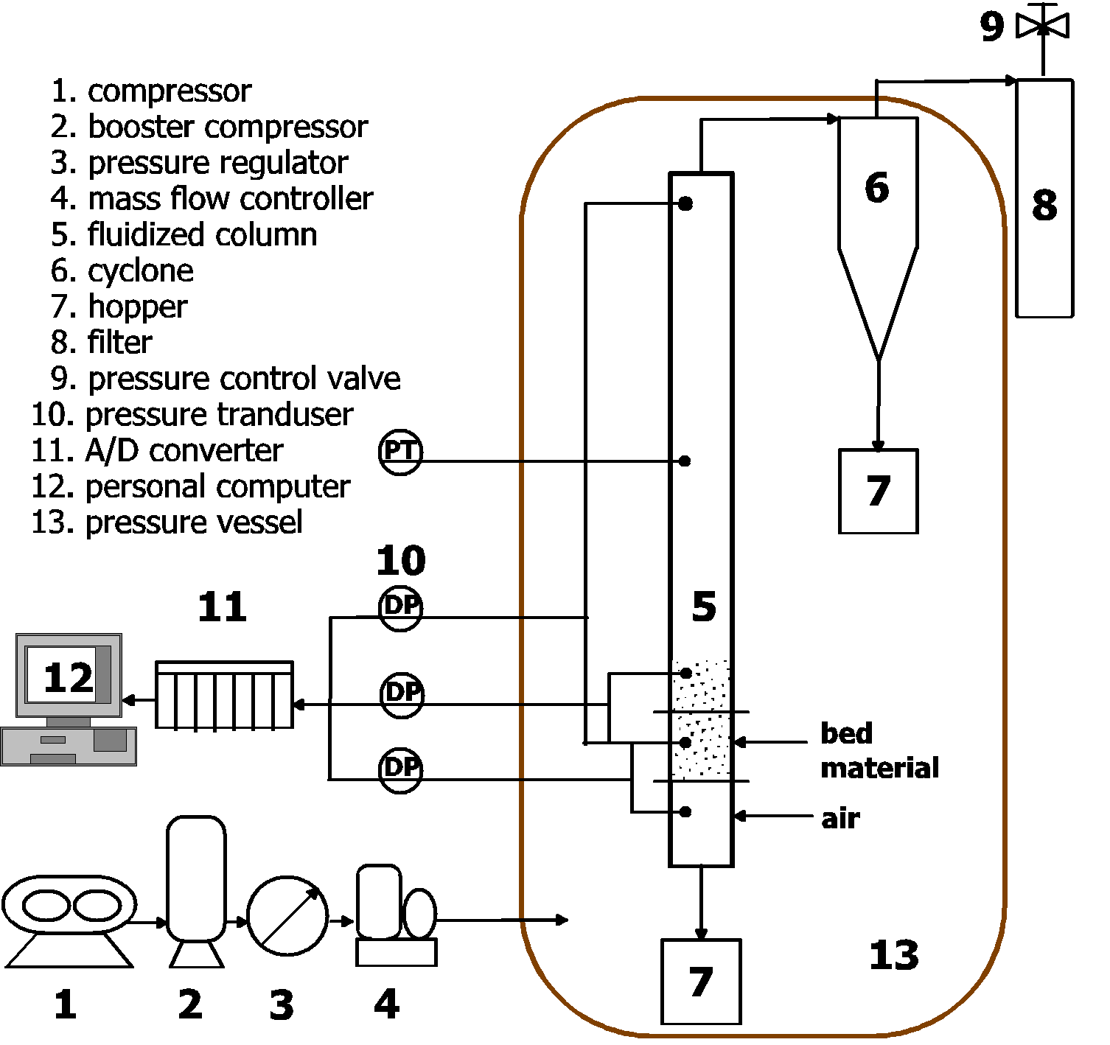
본 연구에 사용된 실험장치의 개략도를 Figure 1에 나타내었다. 실험은 압력을 유지할 수 있는 가압용기(3.0 m I.D., 3.5 m height)내의 유동장치(0.08 m I.D., 2.5 m height)에서 수행하였다. 가압상태에서 층물질의 공급과 배출을 위하여 분산판으로부터 높이 0.15 m에 공급기를 설치하였고 층의 중심부에서 직경 0.025 m의 배출관으로 층물질을 배출할 수 있도록 하였다.
층물질로는 평균직경 750 ㎛, 밀도 2620 ㎏/㎥ 인 모래를 사 용 하였다.
Figure 1 Experimental apparatus 유동화 기체로는 공기가 사용 되었으며, 압력용기의 외부에 설치된 질량유량계(mass flow controller, brooks instrument Co., Model 5860, 0-1000ℓ/min, 0-5V output)에서 유량을 조절하여 압력용기의 내부로 유입하고 유동층 장치의 공기상자(plenum)에 위치한 수평관(25 mm I.D.)과 분산판을 거쳐 층물질을 유동한 후 압력용기의 외부로 유출된다. 분산판(distributor)은 직경 6 mm의 tuyere를 삼각피치(triangle pitch)로 총 12개를 설치하고 각각 직경 2 mm의 구멍을 4개씩 뚫는 방식으로 제작하였다. 기체는 사이클론을 거쳐 압력용기의 외부에 연결된 필터(ceramic fiber)와 압력조절밸브(pressure control valve)를 거쳐서 대기로 배출되도록 하였다.
유동층의 축방향 압력분포의 측정을 위해 분산판으로부터 5개(-0.10, 0.10, 0.45, 1.25, 1.75m)의 압력 측정점을 두고, 2개의 차압형 압력변환기(differential pressure transmitter, validyne, Model P24D)와 1개의 압력변환기(pressure transmitter, 0-30 atm range)를 연결하였다. 각 압력 측정점에 연결된 차압형 압력변환기에서 연속적으로 측정된 아날로그 압력신호는 자료수집계(data acquisition system, real time devices Inc.,Model AD2110)를 거쳐 디지털 신호로 바뀌어 실시간으로 PC에 저장되었다. 압력변동신호는 200Hz의 주파수로 각각 12,000개의 데이터를 수집하였다.
먼저 층내부의 압력(1-16 atm)에 따라 최소유동화속도를 측정하기 위해 고정층에서부터 유속을 증가시켜가며 층의 압력강하(bed pressure drop) 및 압력변동(pressure fluctuation)을 측정하였다. 최소유동화속도는 층의 압력강하가 일정해지기 시작하는 공탑유속(superficial gas velocity)과 층의 압력변동신호의 표준편차(standard deviation,$σ$)에 의해 결정된 값을 비교하여 결정하였다. 이렇게 측정된 최소유동화속도를 기준으로 ${u_{g}}/{u_{\text{mf}}}$와 압력의 변화에 따라 각 조건에서의 압력변동을 측정하고 해석하였다.
결과 및 고찰
실험으로부터 얻은 압력변동신호의 표준편차를 식(1)과 같이 계산하여 Figure 2에 도시하였다. 상온에서 유속에 따라 측정된 압력요동의 표준편차는 층의 압력강하를 도시하여 최소유동화 속도를 구하는 방법보다 분명하게 최소유동화 속도를 결정할 수 있으며, 두 방법에 의해 결정된 최소유동화속도는 각 압력에 따라서 비슷하게 나타났다. 압력이 증가하면 최소유동화 속도는 작아지고, 최소유동화 상태보다 유속이 증가하면 층물질의 움직임이 활발해지고 기포가 발생하여 층의 압력요동이 증가하기 때문에 표준편차는 증가하는 경향을 나타낸다.
$σ=\frac{1}{N}{\left[\sum_{n=1}^{N}{(x_{n}−\overline{x})^{2}}\right]}^{1/2}$ (1)
층내부의 압력변화에 따라 측정된 압력변동은 Figure 3에 도시하였다. 층내부의 압력이 증가할수록 압력신호의 변동과 진폭이 줄어드는 경향을 보인다. 압력이 증가할수록 기포의 크기가 작고 균일해지며 기포의 상승속도가 작아지므로 기포 및 유동입자가 보다 안정적으로 운동하고 있음을 알 수 있다.
층내부의 압력변화에 따라 측정된 압력신호들의 거동을 살펴보기 위해 상호정보함수(mutual information function)로부터 적절한 지연시간(time delay, $τ$)를 구하고 위상공간(phase space)에 재구성하여 Figure 4에 도시하였다. 압력이 증가함에 따라 끌개(attractor)의 크기가 작아지고 있음을 알 수 있다. 이는 층내부의 압력이 증가함에 따라 압력변동 요소들이 거동하는 공간의 크기가 작아지고 있음을 의미한다. 이러한 압력변동 요소들의 거동은 일정공간 내에서 기체유속변화보다는 압력변화에 더 큰 영향을 받는다. 또한 상관차원(correlation dimension), 콜모그로브엔트로피(Kolmogorov entropy), 그리고 발산지수(Lyapunov exponent)를 사용하여 층내부의 거동을 보다 정량적으로 구하였다.

감사의 글
본 연구는 과학기술부 국가지정연구실사업의 일환으로 수행되었으며, 연구비 지원에 감사드립니다.

참고문헌
1. Yates, J. G., and Simons, J. R. : International Journal Multiphase Flow, 20, 297 (1994).
2. van der Stappen, M.L.M. : PhD Thesis, Delft Univ. of Technology, Delft Univ. Press, The Netherlands (1996).
3. Ohara, H., Ji, H., Kuramoto, K., Tsutsumi, A., Yoshida, K., and Hirama, T. : The Chanadian Journal of Chemical Engineering, 77, 247-252 (1999).
4. Johnsson, F., Zijerveld, R.C., Schouten, J.C., van den Bleek, C.M., and Leckner, B. : International Journal of Multiphase Flow, 26, 663-715 (2000).
5. Fuller, T.A., Flynn, T.J., Daw, C.S. : Chem. Eng. J., 64, 179-189 (1996).

